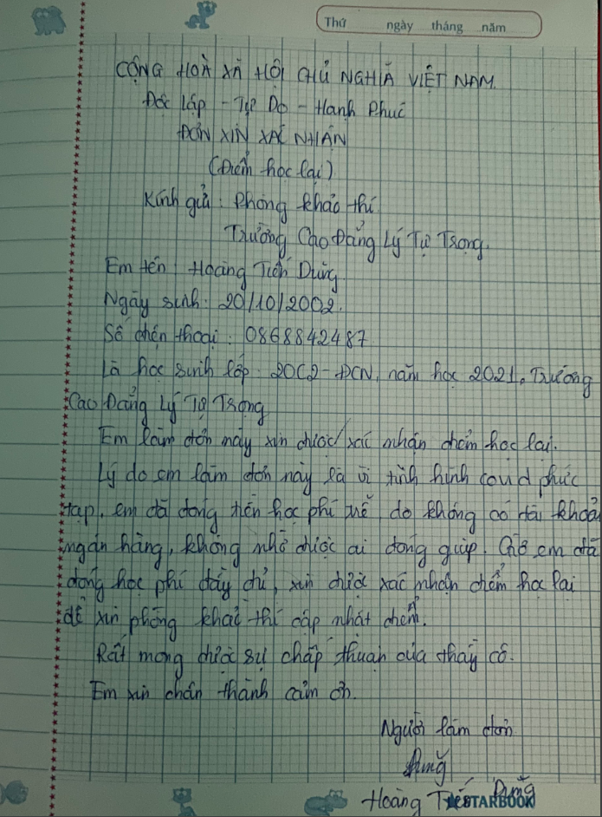
Xác nhận của GVBM
Kính gửi Trưởng khoa Điện – Điện tử, Trưởng phòng TS-ĐT giải quyết về việc SV Hoàng Tiến Dũng – lớp 20C2-ĐCN1 đóng tiền học phí học lại quá trễ (31/08/2021) môn Trang bị điện (học phần còn nợ ở khối Trung cấp 17T4) nên GVBM không vào điểm được cho đến thời điểm này.
Nay GVBM xác nhận SV Hoàng Tiến Dũng – lớp 20C2-ĐCN1 có tham gia học tập và làm tiểu luận kết thúc môn Trang bị điện (Đạt 6.0 điểm).
Ngày 21/9/2021

Quách Minh Thử

Xác nhận của Trưởng khoa Điện – Điện tử

Ngày 21/9/2021
Kính chuyển trưởng phòng TS-ĐT giải quyết để SV Hoàng Tiến Dũng – lớp 20C2-ĐCN1 hoàn thành môn Trang bị điện

Tạ Minh Cường

